附件1：彭州市教育人才管理服务中心2023年招聘中小学编外教师岗位分布表

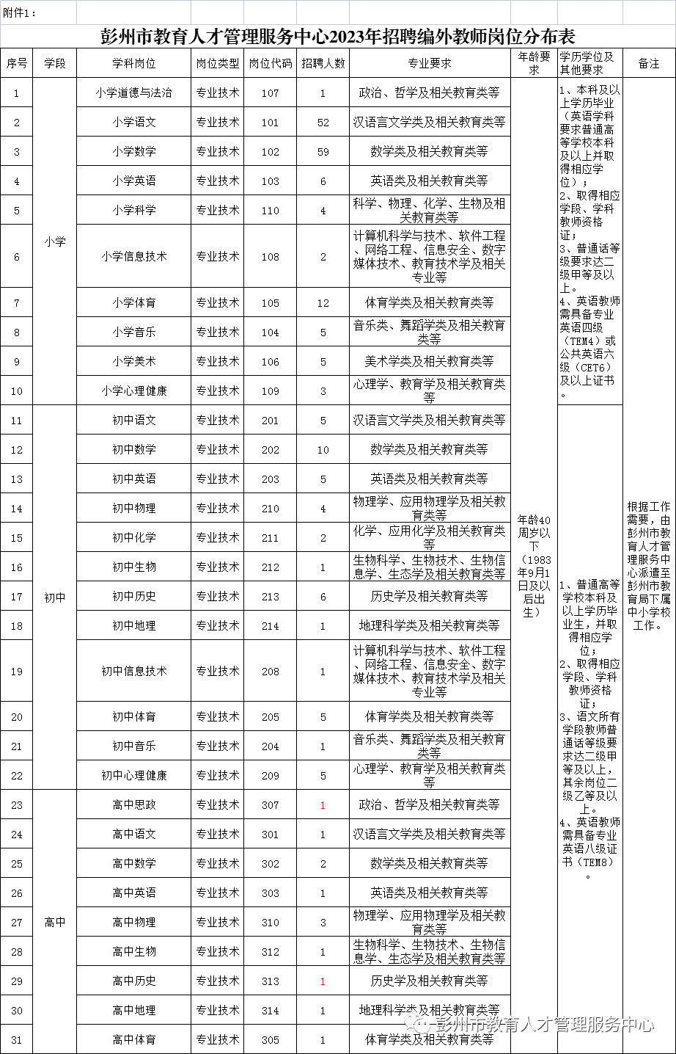图片

附件2：彭州市教育系统招聘编外专业技术技能人员报名表

